Android tip – Internet beter leesbaar maken

Gerard van Rijswijk, Koninklijke Visio

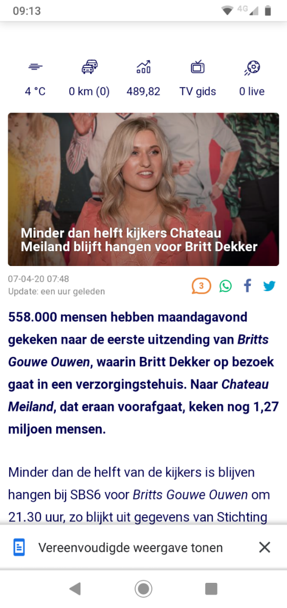 | 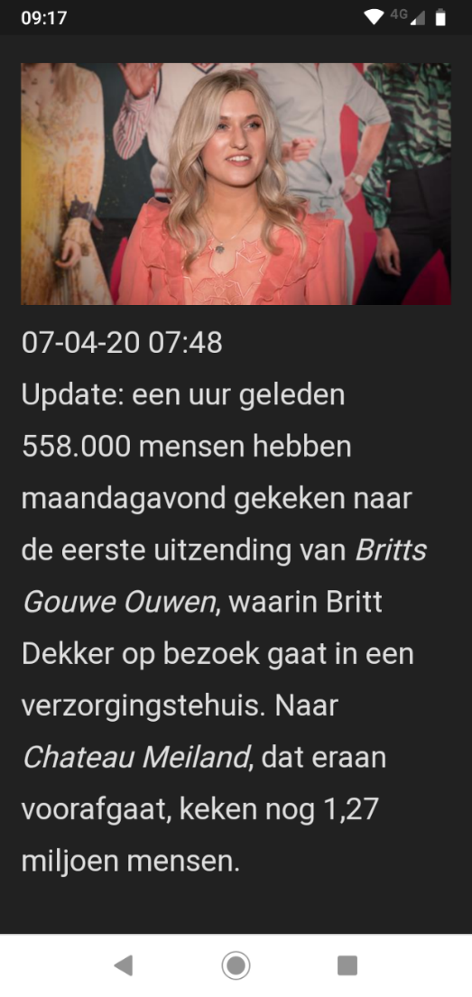

Afbeelding van nieuwsartikel zonder en met eenvoudige leesweergave.

Heb je een smartphone of tablet met het besturingssysteem Android dan is de kans groot dat je voor Internet gebruik maakt van de webbrowser Chrome. Deze webbrowser is voorzien van een optie om tekst van bepaalde internetpagina’s te lezen in een vereenvoudigde weergave. Voordeel is dan dat je de tekst kan vergroten. Ook kan je er voor kiezen een andere achtergrondkleur in te stellen. Wat dacht je van een zwarte achtergrond met witte letters?

Hoe stel ik in Chrome Vereenvoudigde Weergave in?
- Open Chrome op je telefoon of tablet
- Druk op de 3 puntjes rechtsboven
- Kies Instellingen
- Kies Toegankelijkheid
- Vink het vakje Vereenvoudigde weergave voor webpagina’s aan

Hoe gebruik ik Vereenvoudigde Weergave?
Tijdens het surfen krijg je nu automatisch een notificatie in beeld wanneer je de vereenvoudigde weergave kunt aanzetten. Let op dit gebeurt alleen op die pagina’s waarbij deze functie is toegevoegd.
Zodra je de vereenvoudigde weergave hebt aangezet, kan je de instellingen aanpassen. Druk op de 3 puntjes rechtsboven en kies voor vormgeving. Je kunt kiezen voor:
- Kleur achtergrond: Licht, Donker of Sepia
- Lettertype: Sans Serif, Serif en Monospace
- Tekstgrootte: Schuif naar rechts voor vergroting (tot 200%)

Voorbeeld
Ga via Chrome (dus niet via de App) naar www.nu.nl en selecteer een nieuwsartikel. Als de vereenvoudigde weergave is ingesteld zal de notificatie van de vereenvoudigde weergave verschijnen.

Zijn er nog andere manieren om Internet beter leesbaar te maken?
Er zijn specifieke apps zoals de Leesmodus of Zoomon die gemaakt zijn om internetteksten makkelijker leesbaar te maken.

Ga naar het artikel over de Leesmodus app.

Heb je nog vragen?
Mail naar kennisportaal@visio.org, of bel 088 585 56 66
Meer artikelen, video’s en podcasts vind je op kennisportaal.visio.org

Koninklijke Visio
expertisecentrum voor slechtziende en blinde mensen
www.visio.org

